新竹市教師會 新竹市教師職業工會
104學年度「居家綠生活」環境教育研習計畫
活動目標：在高度發展的現代環境，除了要有好的生活更要有健康的生活，人的一生中有超過一半的時間都待在室內空間，你我的居家生活中是否充斥著甲醛等有毒物質，透過本次研習帶您從健康綠建材認識您的居家環境，並從空間有效利用面向，教您如何省下不必要的裝修預算。
活動時間： 105.4.20星期三13:00~16:00（核發環境研習時數三小時）
活動地點： 歐德系統傢俱光復二店(新竹市公道五路二段 469 號 愛買 3F)
(位於公道五路與忠孝路交叉路口)
活動對象：全市教師（新竹市教師會及新竹市教師職業工會會員優先入取）
活動流程：
13:00~13:30 自行前往門市報到
13:30~14:00 門市導覽
14:00~15:00 研習會內容：1.認識環保標章2.何謂綠建材3.生活中常見的綠建材
4.系統傢俱收納技巧、配色應用5.節省空間預算教學
15:00~16:00 室內空間規劃諮詢 設計師互動
活動講師：歐德系統傢俱光復店店長 吳慶芳
講師背景：GSP優良店長
報名方式：請上<新竹市教師研習護照>進行報名，另依報名先後順序候補。
活動名額：1５人
指導單位：新竹市教師會
主辦單位：歐德系統傢俱光復二店 03-6106978
交通資訊：
※開車 : 新竹市公道五路二段469號(愛買備有收費停車場)
．國道一號中山高速公路
．請於新竹公道五路交流道下，位於公道五路與忠孝路交叉路口
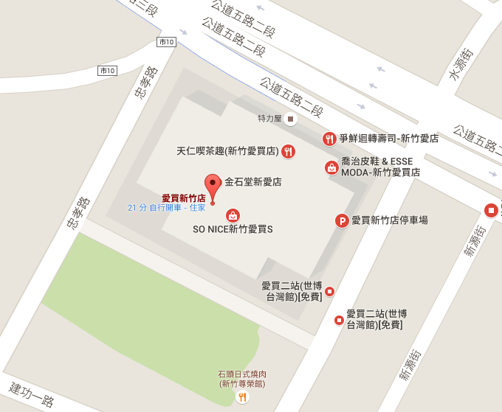

※免費接駁資訊 :
配合世博台灣館營運之免費公車世博1號(雙城線)、世博3號(金城線)與世博5號(香山線)已於102年2月20日正式營運，若民眾搭乘火車或客運至新竹火車站，可於下列站位，搭乘前述公車前往世博台灣館：
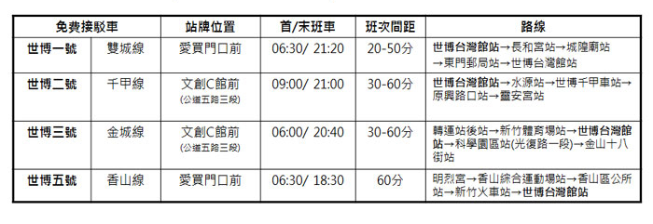
- 世博1號(雙城線)：請至東門郵局轉乘（本市東門街51號）
世博3號(金城線)：請至後站轉運站轉乘（本市南大路130號旁）
世博5號(香山線)：請至火車站前轉乘（本市中正路19號）
- 回程可至公道五路二段愛買前搭乘世博1、5號（同原下車地點），或於公道五路二段世博台灣館側公車彎搭乘世博3號至前揭對應站點。
- 世博1、3、5號詳細路線圖、時刻表及站址表請參見交通處網站下載，
網址：http://dep-traffic.hccg.gov.tw/。
活動贈品：台灣檜木香芬球,居家室內規畫圖(市價3000-5000)
備註：可自備居家格局圖，現場專業設計師可免費規劃諮詢，機會難得請把握

